 | ИНФОРМАЦИОННЫЙ БЮЛЛЕТЕНЬ  ПОЖАРНОЙ БЕЗОПАСНОСТИ  ОТДЕЛА НАДЗОРНОЙ ДЕЯТЕЛЬНОСТИ И ПРОФИЛАКТИЧЕСКОЙ РАБОТЫ  ПО ТУРУХАНСКОМУ РАЙОНУ |  | 
Выпуск № 43 от 12 мая 2017 года
 |  | Содержание номера:  Оперативная обстановка с пожарами…….…..….2 стр.  Пожары в лесах и на торфяниках……….3,4 стр.  Порядок и организация работ по выжиганию сухой травянистой растительности…5,6,7 стр.  Деятельность ОНД и ПР  по Туруханскому району……………..…..8 стр.
ГРАЖДАНЕ!!!!
При возникновении пожара немедленно вызывайте
пожарную охрану!!!
Тел. 01, 2-12-04, 101 с сотовых телефонов 112, 01, 101

ЕЖЕМЕСЯЧНЫЙ ИНФОРМАЦИОННЫЙ БЮЛЛЕТЕНЬ ПОЖАРНОЙ БЕЗОПАСНОСТИ
ОТДЕЛА НАДЗОРНОЙ ДЕЯТЕЛЬНОСТИ ИПРОФИЛАКТИЧЕСКОЙ РАБОТЫ ПО ТУРУХАНСКОМУ РАЙОНУ

Оперативная обстановка с пожарами на территории Красноярского края за январь-апрель 2017 года:

- произошло пожаров – 1487 (АППГ-1499)
- погибло людей на пожарах – 95 (АППГ-97)
- погибло детей – 3 (АППГ-6)
- получили травмы на пожарах – 79 (АППГ- 92)
- травмировано детей – 12 (АППГ- 20)

Оперативная обстановка с пожарами на территории
Туруханского района за январь-апрель 2017 года:

- произошло пожаров – 8 (АППГ-12)
- погибло людей на пожарах – 0 (АППГ-0)
- погибло детей – 0 (АППГ-0)
- получили травмы на пожарах – 0 (АППГ-0)
- травмировано детей – 0 (АППГ-0)

Отдел государственной статистики
учета пожаров и последствий от них
УНД и ПР Главного управления МЧС России
по Красноярскому краю

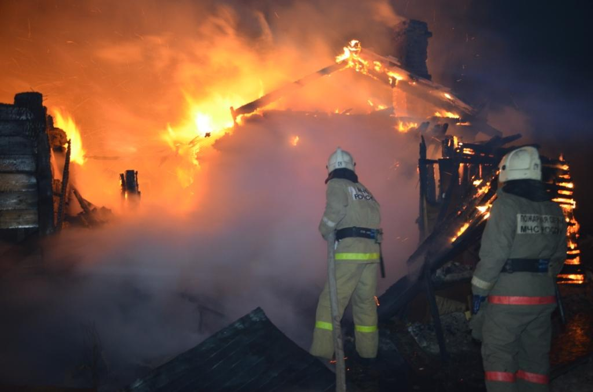
ЕЖЕМЕСЯЧНЫЙ ИНФОРМАЦИОННЫЙ БЮЛЛЕТЕНЬ ПОЖАРНОЙ БЕЗОПАСНОСТИ
ОТДЕЛА НАДЗОРНОЙ ДЕЯТЕЛЬНОСТИ И ПРОФИЛАКТИЧЕСКОЙ РАБОТЫ ПО ТУРУХАНСКОМУ РАЙОНУ

ПОЖАРЫ В ЛЕСАХ И НА ТОРФЯНИКАХ
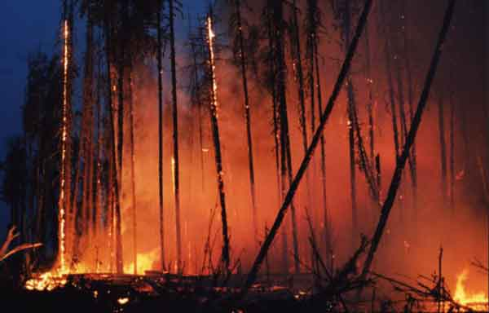
Массовые пожары в лесах и на торфяниках могут возникать в жаркую и засушливую погоду от ударов молний, неосторожного обращения с огнем, очистки поверхности земли выжигом сухой травы и других причин. Пожары могут вызвать возгорания зданий в населенных пунктах, деревянных мостов, линий электропередачи и связи на деревянных столбах, складов нефтепродуктов и других сгораемых материалов, а также поражение людей и сельскохозяйственных животных. Наиболее часто в лесных массивах возникают низовые пожары, при которых выгорают лесная подстилка, подрост и подлесок, травянисто-кустарничковый покров, валежник, корневища деревьев и т.п. В засушливый период при ветре могут возникать верховые пожары, при которых огонь распространяется также и по кронам деревьев, преимущественно хвойных пород. Скорость распространения низового пожара от 0,1 до 3 метров в минуту, а верхового – до 100 м в минуту по направлению ветра.
При горении торфа и корней растений могут возникать подземные пожары, распространяющиеся в разные стороны. Торф может самовозгораться и гореть без доступа воздуха и даже под водой. Над горящими торфяниками возможно образование «столбчатых завихрений» горячей золы и горящей торфяной пыли, которые при сильном ветре могут переноситься на большие расстояния и вызывать новые загорания или ожоги у людей и животных.
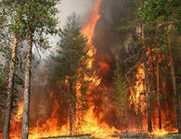
Для защиты населения и снижения ущерба при массовых пожарах заблаговременно проводятся мероприятия по прокладыванию и расчистке просек и грунтовых полос шириной 5-10 метров в сплошных лесах и до 50 м в хвойных лесах. В населенных пунктах устраиваются пруды и водоемы, емкость которых принимается из расчета не менее 30 кубических метров на 1 гектар площади поселка или населенного пункта.
При пожарах в лесах и на торфяниках в населенных пунктах организуется дежурство противопожарных звеньев для наблюдения за пожарной обстановкой в лесах, вблизи населенных пунктов; производится расчистка грунтовых полос между застройкой и примыкающими лесными массивами; заполняются пожарные водоемы из расчета не менее 10 л воды на 1 метр длины лесной опушки, примыкающей к границам застройки населенных пунктов и дачных поселков; восстанавливаются колодцы и пруды; изготавливаются ватно-марлевые повязки, респираторы и другие средства защиты органов дыхания; ограничивается режим посещения лесов в засушливый период лета (особенно на автомобилях).
Если Вы оказались вблизи очага пожара в лесу или на торфянике и у Вас нет возможности своими силами справиться с его локализацией, предотвращением распространения и тушением пожара, немедленно предупредите всех находящихся поблизости людей о необходимости выхода из опасной зоны. Организуйте их выход на дорогу или просеку, широкую поляну, к берегу реки или водоема, в поле.
Выходите из опасной зоны быстро, перпендикулярно к направлению движения огня. Если невозможно уйти от пожара, войдите в водоем или накройтесь мокрой одеждой. Выйдя на открытое пространство или поляну дышите воздухом возле земли – там он менее задымлен, рот и нос при этом прикройте ватно-марлевой повязкой или тряпкой.
После выхода из зоны пожара сообщите о месте, размерах и характере пожара в администрацию населенного пункта, лесничество или противопожарную службу, а также местному населению. Знайте, сигналы оповещения о приближении зоны пожара к населенному пункту и принимайте участие в организации тушения пожаров.
Пламя небольших низовых пожаров можно сбивать, захлестывая его ветками лиственных пород, заливая водой, забрасывая влажным грунтом, затаптывая ногами. Торфяные пожары тушат перекапыванием горящего торфа с поливкой водой. При тушении пожара действуйте осмотрительно, не уходите далеко от дорог и просек, не теряйте из виду других участников, поддерживайте с ними зрительную и звуковую связь. При тушении торфяного пожара учитывайте, что в зоне горения могут образовываться глубокие воронки, поэтому передвигаться следует осторожно, предварительно проверив глубину выгоревшего слоя.

Дознаватель ОНД и ПР по Туруханскому району
УНД и ПР Главного управления МЧС России по Красноярскому краю
капитан внутренней службы
Р.А. Шевцов

ЕЖЕМЕСЯЧНЫЙ ИНФОРМАЦИОННЫЙ БЮЛЛЕТЕНЬ ПОЖАРНОЙ БЕЗОПАСНОСТИ
ОТДЕЛА НАДЗОРНОЙ ДЕЯТЕЛЬНОСТИ И ПРОФИЛАКТИЧЕСКОЙ РАБОТЫ ПО ТУРУХАНСКОМУ РАЙОНУ
ПОРЯДОК И ОРГАНИЗАЦИЯ РАБОТ ПО ВЫЖИГАНИЮ СУХОЙ ТРАВЯНИСТОЙ РАСТИТЕЛЬНОСТИ

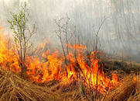
Выжигание сухой травянистой растительности, а также растительных остатков на земельных участках допускается в исключительных случаях, когда для обеспечения пожарной безопасности населённых пунктов, а также иных объектов инфраструктуры требуется очистка земельного участка от сухой травянистой растительности или её остатков, при отсутствии других доступных способов очистки земель.
Мероприятия по проведению профилактических контролируемых выжиганий осуществляются организацией, имеющей лицензию на осуществление деятельности по тушению пожаров в населённых пунктах, на производственных объектах и объектах инфраструктуры или по тушению лесных пожаров, добровольной пожарной охраной.
На проведение работ оформляется соответствующий наряд-допуск по форме, предусмотренной приложением № 4 Правил противопожарного режима в Российской Федерации, утверждённых постановлением Правительства Российской Федерации от 25 апреля 2012 г. № 390.
Обязательно предварительное согласование указанных работ с подразделением пожарной охраны, органами государственного экологического надзора соответствующего субъекта Российской Федерации, органами, осуществляющими федеральный государственный надзор, охрану и регулирования использования объектов животного мира и среды их обитания, региональными диспетчерскими службами лесного хозяйства, а также органом местного самоуправления.
Руководитель организации, производящей профилактическое выжигание, обеспечивает в процессе проведения работ исправное техническое состояние пожарных автомобилей, иной техники, а также средств тушения пожара.
Работники, производящие выжигание, допускаются к работам только после прохождения обучения мерам пожарной безопасности и прохождения противопожарного инструктажа.
Организация работ должна обеспечивать непрерывный осмотр пройденной огнём площади участка с целью предотвратить его распространение.
С началом работ обеспечивается присутствие уполномоченных представителей собственника или пользователя земельного участка, где производится выжигание растительности, в течение всего времени проведения работ.
После завершения отжига ведётся контрольный обход участка по внешней его границе с целью выявления и тушения оставшихся очагов горения. Особое внимание при обходе должно быть уделено границе выжигания с подветренной стороны.
О завершении работ извещается территориальное подразделение Государственной противопожарной службы и соответствующий орган местного самоуправления.
По окончании работ наряд-допуск закрывается в установленном порядке.
Органы государственной власти, органы местного самоуправления, а также физические и юридические лица, которыми осуществляется пользование земельными участками, не вправе допускать выжигания сухой травянистой растительности.
Профилактические выжигания проводятся в равнинных условиях, и только в границах противопожарных барьеров, в качестве которых могут использоваться защитные минерализованные полосы или естественные преграды, в качестве которых могут выступать дороги, ручьи, реки, просеки.
Работы ведутся в безветренную погоду до наступления пожароопасного сезона или сразу после его окончания.
Перечень технических средств и снаряжения, используемых при проведении профилактических выжиганий, включает:
- основную пожарную либо приспособленную технику;
- землеройную технику
- индивидуальные ручные средства, используемые для зажигания;
- средства связи;
- средства для создания преград распространению огня и для его тушения в случае угрозы выхода профилактического выжигания из-под контроля;
- другие виды пожарной техники, средств тушения пожара, оборудования, пожарного снаряжения, возможные для использования в соответствии с местными условиями.
Участок земли, на котором запланировано выжигание сухой травянистой растительности, делится на блоки. Площадь блока не должна превышать 0,5 га.
Основными условием проведения профилактических выжиганий являются:
- наличие по всем сторонам каждого блока непрерывных противопожарных барьеров шириной не менее 2 метров;
- участок для выжигания располагается на расстоянии не ближе 50 метров от ближайшего объекта защиты (здания, сооружения, открытой установки, ограждений, забора и пр.) либо лиственного леса и или отдельно растущих лиственных деревьев, 100 метров - от хвойного леса или отдельно растущих хвойных деревьев;
- территория вокруг участка выжигания сухой травянистой растительности очищена в радиусе 25-30 метров от сухостойных деревьев, валежника, порубочных остатков, других горючих материалов;
- относительная влажность воздуха более 50%, температура воздуха составляет 15-20°С, средняя скорость ветра не превышает 2 м/с;
- достаточная численность работников бригад организации, осуществляющей выжигание (не менее 5 человек на каждый блок, подвергаемый выжиганию);
- члены бригады обеспечены необходимым количеством средств пожаротушения, пожарной, землеройной и вспомогательной техникой.
Профилактические выжигания запрещаются:
- при действии на соответствующей территории особого противопожарного режима;
- при наличии на земельном участке лесных насаждений;
- при нахождении вблизи участка сжигания объектов защиты, торфяников, а также лесных насаждений из хвойных пород или с их участием не менее 20%, а также хвойных молодняков;
- на торфяных и других почвах способных к длительному горению.

Заместитель начальника ОНД и ПР по Туруханскому району
УНД и ПР Главного управления МЧС России по Красноярскому краю
майор внутренней службы
Д.Н. Веркеев

ЕЖЕМЕСЯЧНЫЙ ИНФОРМАЦИОННЫЙ БЮЛЛЕТЕНЬ ПОЖАРНОЙ БЕЗОПАСНОСТИ
ОТДЕЛА НАДЗОРНОЙ ДЕЯТЕЛЬНОСТИ И ПРОФИЛАКТИЧЕСКОЙ РАБОТЫ ПО ТУРУХАНСКОМУ РАЙОНУ
ДЕЯТЕЛЬНОСТЬ ОНД и ПР ПО ТУРУХАНСКОМУ РАЙОНУ
ЗА АПРЕЛЬ 2017 ГОДА
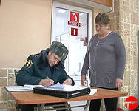
За апрель 2017 года должностными лицами ОНД и ПР по Туруханскому району УНД и ПР ГУ МЧС России по Красноярскому краю проведено 9 внеплановых проверок соблюдения обязательных требований пожарной безопасности на объектах защиты Туруханского района Красноярского края. По результатам проведенных проверок к административной ответственности за нарушение требований пожарной безопасности в виде предупреждения привлечено 1 должностное лицо.
Кроме этого за указанный период подразделения пожарной охраны совершили 16 выездов, из них:
5 выездов – по ложному сообщению о пожаре;
5 выездов – для оказания помощи населению;
2 выезда – по сообщению о загораниях;
1 выезд – по сообщению о «коротком» замыкании электропроводки без последующего горения;
3 выезда – по сообщению о подгорании пищи.

Дознаватель ОНД и ПР по Туруханскому району
УНД и ПР Главного управления МЧС России по Красноярскому краю
ст. лейтенант внутренней службы
А.А. Говорин

Выпускается бесплатно.  Тираж 999 экз. | № 43 от 12 мая 2017 года | Выпускается отделом надзорной деятельности и профилактической работы по Туруханскому району.  Адрес: 663200, Красноярский край, Туруханский район,  г. Игарка, ул. Геологов, 4, тел. 8(39172)2-24-97

